Контрольна робота № 4 з теми «Електричний струм»
1 варіант
1. В яких одиницях вимірюють електричний опір? (1 бал)
а) В кулонах (Кл) б) В амперах (А) в) В омах (Ом) г) У вольтах (В)

2. Яка формула виражає закон Ома для ділянки кола? (1 бал)
а) $R=\frac{U}{I}$ б) $I=\frac{U}{R}$ в) $U=IR$

3. Чому дорівнює загальна напруга на паралельно з'єднаних ділянках кола? (1 бал)
а) U = U₁ = U₂ б) U = U₁ + U₂ в) U = U₁ – U₂ г) U = U₁ ⋅ U₂

4. Реостат – це пристрій, призначений (1 бал)
а) Для виявлення невеликих струмів
б) Змінення опору провідника
в) Регулювання сили струму в колі
г) Регулювання напруги на джерелі

5. Визначте силу струму в резисторі, якщо напруга на його кінцях становить 4 В, а опір резистора 2,5 кОм. (2 бали)

6. На рисунку подано графік залежності сили струму від напруги для деякого провідника. Скориставшись графіком, визначте опір цього провідника. (1 бал)
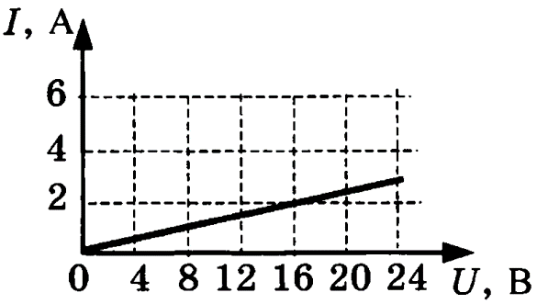

7. На реостат намотано 30 м нікелінового дроту з площею поперечного перерізу 0,45 мм². Якою є сила струму в реостаті, якщо напруга на його затискачах становить 140 В?
(2 бали)

8. На рисунку подано схему ділянки електричного кола. Скориставшись даними рисунка, визначте показ вольтметра, якщо амперметр показує 0,2 А. (3 бали)
